7

**第 8課**

**が・何か and 何も**

なに なに

Look at the picture at a party and complete the following conversations.



**Ⅰ**

山田 1. Ｑ：だれが新聞を読んでいますか。

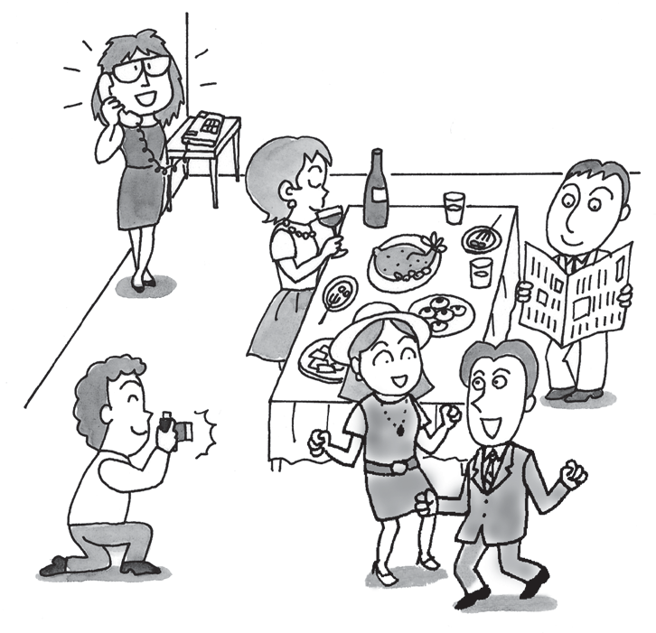

やま だ

佐藤

さ とう

田中

た なか

森

もり

岡田

しんぶん よ

Ａ：＿佐＿藤＿さ＿ん＿が＿新＿聞＿を＿＿読＿ん＿で＿い＿ま＿す＿＿。

さ とう しん ぶん よ

2. Ｑ：＿だ＿れ＿が＿しゃしんを＿とって＿い＿ま＿す＿か＿＿＿。

Ａ：森さんが撮っています。

もり と

おか だ

3. Ｑ：だれがめがねをかけていますか。

Ａ：＿山＿田＿さ＿ん＿が＿め＿が＿ね＿＿を＿か＿け＿て＿い＿ま＿す＿。

やま だ

4. Ｑ：＿だ＿れ＿がぼうしを＿か＿ぶ＿＿っ＿て＿い＿ま＿す＿か＿＿。

Ａ：田中さんがかぶっています。

た なか

Translate the following sentences.



**Ⅱ**

(Note especially that 何か and 何も are normally not accompanied by particles.)

なに なに

1. Ｑ：Did you eat anything this morning?

#### けさ、何か食べましたか。

なに た

Ａ：No, I did not eat anything this morning.

#### いいえ、けさ何も食べませんでした。

なに た

1. Ｑ：What will you do over the weekend?

#### 週末、何をしますか。

しゅう まつ なに

Ａ：I won’t do anything.

#### 何もしません。

なに

1. Yoshio asked something, but I did not understand.

#### よしおさんは何か聞きましたが、（私は）わかりませんでした。

なに き わたし

1. Would you like to drink anything?

#### 何か飲みませんか。

なに の

8

**第 8課**

**聞く練習 (Listening Comprehension)**

き れん しゅう

Choose the picture that describes the situation in which you are likely to hear each of the sentences. W08- A



A

1. (　f　) 2. (　c　) 3. (　b　) 4. (　e　) 5. (　a　) 6. (　d　) 7. (　g　)

(a)

(b)

(c)

(d)

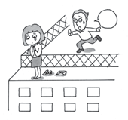 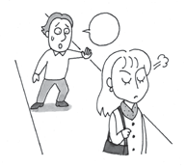 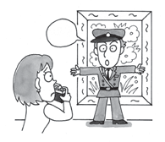 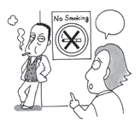

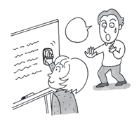 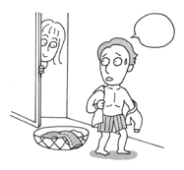 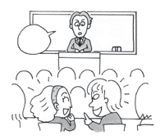

Robert and Ken are talking. Answer the questions in Japanese. W08-B

(e)

(f)

(g)



B

1. ロバートさんとけんさんは、いつゲームをしますか。

#### （ロバートさんとけんさんは）日曜日の四時半に（ゲームを）します。

にち よう び よ じ はん

2. たけしさんはゲームをしに来ますか。どうしてですか。

き

#### いいえ、（たけしさんはゲームをしに）来ません。（たけしさんは）アルバイトがありますから。

き

3. トムさんはゲームをしに来ますか。どうしてですか。

き

#### はい、（トムさんはゲームをしに）来ます。（トムさんは日曜日は）いそがしくないですから。

Mary is reporting her interview with Professor Honma to the class. Circle every item that is true according to Mary’s interview. W08- C ＊インタビュー (interview)



C

* 1. Prof. Honma likes a woman who is:

[ a. pretty　　b. tall　　〇c. short　　〇d. gentle　　〇e. smart　　f. slim ].

* 1. He spends his weekends:

[ a. playing baseball　 〇b. playing tennis　 〇c. watching sports games　 d. dating ].

* 1. His students in a Japanese class are:

[〇a. lively　　b. quiet　　c. diligent　　d. kind　　〇e. interesting ].

9

**第 8課**

**答えましょう (Questions)**

こた

**Ⅰ** Answer the following questions in Japanese using ～と思います.



おも

Sample Answers

1. 日本語のクラスについてどう思いますか。

に ほん ご おも

#### （日本語のクラスは）むずかしいと思います。

に ほん ご 　　　　　おも

2. 日本語の先生は何をするのが好きですか。

に ほん ご せんせい なに す

#### （日本語の先生は）おいしいおすしを食べるのがすきだと思います。

に ほん ご

せん せい

　　　　　　　　　　おも

3. あした、雨が降りますか。

あめ ふ

#### いいえ、（あした雨が）ふらないと思います。

あめ おも

4. あなたの友だちは料理が上手ですか。

とも りょう り じょう ず

#### はい、（友だちはりょうりが）上手だと思います。

とも 　　　　　じょう ず 　　　　　おも

**Ⅱ** Answer the following questions in Japanese.



Sample Answers

1. 何をするのが好きですか。

なに す

#### おふろに入るのが好きです。

はい す

2. 何をするのが下手ですか。

なに へ た

#### うたをうたうのが下手です。

　　　　　　　　　へ た

3. 何をするのがきらいですか。

なに

#### あさおきるのがきらいです。

4. 掃除するのが好きですか。

そう じ す

#### いいえ、（そうじするのが）あまり好きじゃないです。

す